Matériel de presse concernant le manuel de l’alpage à moutons
disponible à partir du 18 novembre 2025
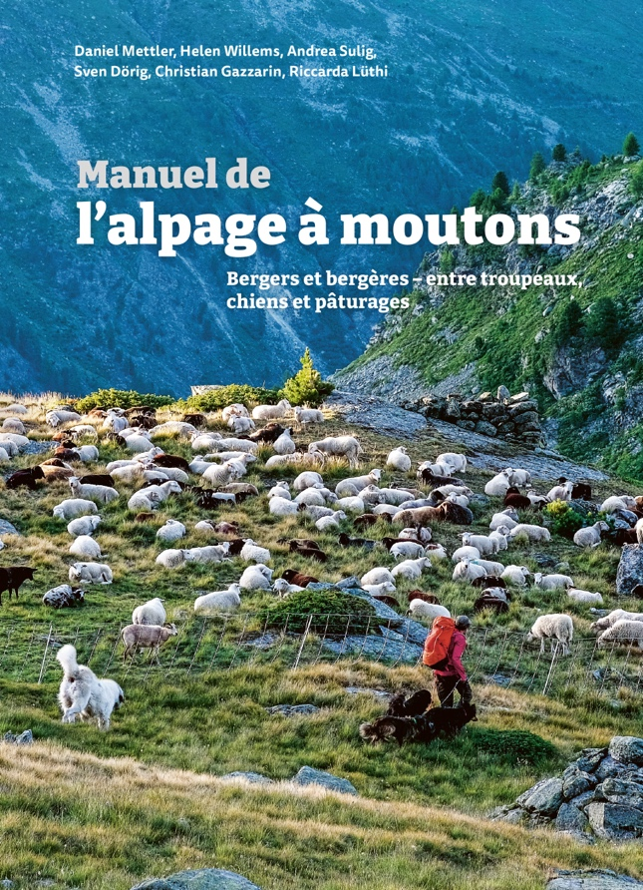
Références bibliographiques
Daniel Mettler, Helen Willems, Andrea Sulig,
Sven Dörig, Christian Gazzarin, Riccarda Lüthi

Manuel de l’alpage à moutons
Bergers et bergères –
entre troupeaux, chiens et pâturages
Livre relié, 336 pages
300 photos et illustrations
ISBN 978-3-033-11549-1
zalpverlag, Mollis 2025
42 CHF plus frais d'expédition
www.zalpverlag.ch

Texte de présentation
L'estivage des moutons dans les Alpes est une tradition séculaire. Le métier de berger permet d'entretenir le paysage culturel alpin et de produire de la viande d'agneau proche de la nature. Cependant, le changement climatique et le retour des grands prédateurs posent des défis majeurs à l'élevage.
Le manuel de l’alpage à moutons apporte des connaissances pratiques pour bergers et bergères. Il fournit les bases de la gestion des pâturages et des troupeaux avec des moutons, des clôtures et des chiens. Il aide à organiser l'été d’estivage, donne des conseils pour collaborer avec les responsables des alpages et fait le lien entre l'ancienne culture pastorale et la protection actuelle des troupeaux. Des interviews de bergers de trois générations complètent le contenu technique. Enfin, le livre éveille la curiosité et la passion pour ce métier fascinant et exigeant.

Communiqué de presse
On n'apprend pas à garder les moutons par les livres, mais auprès des moutons et grâce à l'expérience et aux récits d'autres bergères. Le métier de berger n'a pas de profil professionnel à proprement parler, il n'est pas officiellement reconnu et se situe en dehors de notre système de formation structuré, ce qui le rend si extraordinaire et si exigeant. Sur le lieu de travail, l'alpage, chaque jour est une leçon, les expériences se positionnent entre l'âme de la bergère, le troupeau de moutons et la nature.
Avec le retour du loup et les exigences accrues en matière de protection des animaux et de la nature, le besoin en bergers a augmenté. Lorsque la première formation nationale de berger a vu le jour en 2009, on ne savait pas si suffisamment de personnes s'inscriraient à long terme. Mais l'intérêt pour le métier de bergère a plutôt augmenté, malgré la présence du loup, le travail saisonnier et les perspectives salariales modestes.
La nouvelle génération de bergers vient d'horizons et d'étapes de vie très divers, et rares sont les personnes qui gardent des moutons toute leur vie. Les changements fréquents de personnel dans les alpages entraînent la perte d'expériences précieuses. Le manuel de l’alpage à moutons rassemble ces connaissances pratiques pour les bergères, les éleveurs de moutons et les responsables d'alpages. Il ne vise pas seulement à transmettre des connaissances de base et un savoir-faire technique, mais aussi à éveiller la curiosité et la passion pour ce métier, comme en témoignent les interviews de bergers de trois générations et de différentes régions.
À l'ère de l'intelligence artificielle et des réseaux sociaux, un livre imprimé peut sembler démodé, mais il présente aussi des avantages. Il ne nécessite pas d'électricité et devient un compagnon professionnel et, dans le meilleur des cas, un ami. Afin que le livre reste d'actualité, il est relié via des codes QR à un site Internet sur lequel les douze chapitres sont complétés et mis à jour avec des liens, des vidéos, des fiches d'information et des références bibliographiques.
Au-delà du livre et des pages Internet, l'alpage ovin reste avant tout un lieu d'expériences extrêmes et d'histoires terre-à-terre. Ce livre est à la fois une porte d'entrée pour les novices et une source d'inspiration pour les personnes expérimentées dans l'estivage avec des troupeaux et des chiens.

Chiffres sur l'alpage ovin en Suisse
La plupart des alpages ovins se trouvent en Valais, avec environ 150, suivi de près par les Grisons avec 147 et Berne avec 137 exploitations alpines. Selon les statistiques de l'Office fédéral de l'agriculture, il existe 759 alpages ovins dans les Alpes suisses.
En termes de nombre d'animaux, le canton des Grisons arrive en tête : environ 60 300 animaux paissent dans les alpages grisons, contre 40 800 en Valais et 17 000 à Berne. Au total, environ 185 000 moutons paissent dans les Alpes suisses, soit environ 42 % de tous les moutons enregistrés en Suisse (430 000). Parmi eux, le nom « Luna » est de loin le plus répandu.
Depuis 2003, des paiements directs sont versés pour les moutons estivés (à l'exception des brebis laitières) selon trois systèmes de pâturage. Depuis 2024, une contribution supplémentaire est versée pour les alpages dotés d'un concept de protection des troupeaux. Les trois quarts (75 %) des moutons sont gardés avec un gardiennage permanent, 14 % en pâturage tournant et 12 % en pâturage libre. Le gardiennage et la protection des troupeaux ont entraîné une augmentation de la demande en bergers compétents.
En 2023, le taux d'utilisation des alpages ovins n'était que de 89 % (2022 : 91 %). La présence du loup rend particulièrement difficile l'utilisation des petits alpages ovins.
(Données tirées du rapport agricole 2024 de l'Office fédéral de l'agriculture et Identitas)

Pour de plus amples informations, veuillez vous adresser à :
Daniel Mettler, Agridea, daniel.mettler@agridea.ch
Giorgio Hösli, zalpverlag, mailbox@zalpverlag.ch

Vous trouverez la couverture du livre, des images et une sélection de pages intérieures sur :
https://zalp.ch/medias

